Sena

Centro de Servicios Financieros

Técnico de Programación de Software

Ficha:

#3141973

Base de datos:

Base de Datos – Gestion Clinica

Instructora:

Castillo Celis Joan Nayllerth

Hecho Por:

Roger Stiven Cuesta Miranda

**TEMA:** Sistema De Gestión De Citas

**Entidades principales:**

* Pacientes: Usuarios que Solicitan Citas
* Médicos: Los que atienden a los Pacientes
* Especialidades: Áreas de trabajo
* Citas: Agendas para encuentros entre los pacientes y los médicos

**Relaciones:**

* Un ‘Paciente’ tiene una o muchas ‘Citas’ 1:N
* Un ‘Medico’ tiene una ‘Especialidad’ 1:1
* Un ‘Medico’ puede tener una o muchas ‘Citas’ 1:N
* Una ‘Cita’ Tiene un ‘Paciente’ 1:1
* Una ‘Cita’ Tiene un ‘Medico’ 1:1

**Modelo Entidad Relación:**

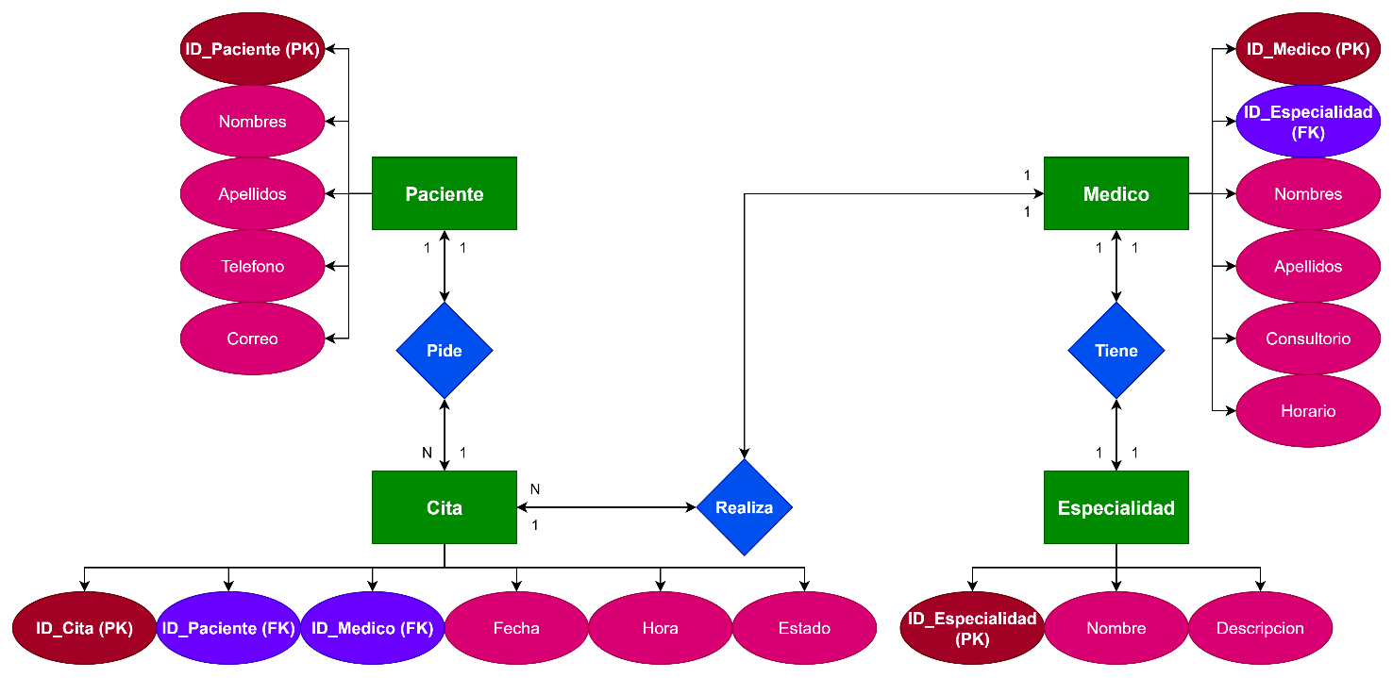

**Creación de la Base de Datos:**

* *PASO 1: Crear y usar la base de datos*

DROP DATABASE IF EXISTS Clinica_Citas;

CREATE DATABASE Clinica_Citas;

USE Clinica_Citas;

* *PASO 2: Crear tabla ESPECIALIDAD*

CREATE TABLE especialidad (

    id_especialidad INT PRIMARY KEY AUTO_INCREMENT,

    nombre VARCHAR(50) NOT NULL,

    descripcion TEXT

);

* *PASO 3: Crear tabla MEDICO*

CREATE TABLE medico (

    id_medico INT PRIMARY KEY AUTO_INCREMENT,

    nombres VARCHAR(50) NOT NULL,

    apellidos VARCHAR(50) NOT NULL,

    id_especialidad INT NOT NULL,

    consultorio VARCHAR(10),

    horario VARCHAR(100),

    FOREIGN KEY (id_especialidad) REFERENCES especialidad(id_especialidad)

);

* *PASO 4: Crear tabla PACIENTE*

CREATE TABLE paciente (

id_paciente INT PRIMARY KEY AUTO_INCREMENT,

nombres VARCHAR(50) NOT NULL,

apellidos VARCHAR(50) NOT NULL,

telefono VARCHAR(20),

correo VARCHAR(100) UNIQUE,

fecha_nacimiento DATE

);

* *PASO 5: Crear tabla CITA*

CREATE TABLE cita (

    id_cita INT PRIMARY KEY AUTO_INCREMENT,

    id_paciente INT NOT NULL,

    id_medico INT NOT NULL,

    fecha DATE NOT NULL,

    hora TIME NOT NULL,

    estado VARCHAR(20) DEFAULT 'Programada',

    FOREIGN KEY (id_paciente) REFERENCES paciente(id_paciente),

    FOREIGN KEY (id_medico) REFERENCES medico(id_medico)

);

**Insertar Datos De Prueba**

* Insertar una especialidad

INSERT INTO especialidad (nombre, descripcion) VALUES

('Pediatría', 'Atención médica a niños y adolescentes'),

('Neurología', 'Diagnóstico y tratamiento del sistema nervioso'),

('Ginecología', 'Atención médica especializada para mujeres'),

('Cardiología', 'Diagnóstico y tratamiento de enfermedades del corazón'),

('Dermatología', 'Cuidado y tratamiento de la piel');

* Insertar un médico

INSERT INTO medico (nombres, apellidos, id_especialidad, consultorio, horario) VALUES

('Laura', 'Martínez', 1, '302A', 'Lunes a Viernes 8am - 4pm'),

('Carlos', 'Sanchez', 2, '100A', 'Lunes a Viernes 12am – 8am'),

('Maria', 'Gonzales', 3, '102A', 'Lunes a Viernes 4pm – 12am'),

('Fernando', 'Estrada', 4, '204B', 'Sábados y Domingos 8am - 4pm'),

('Juancho', 'Sáchica', 5, '202B', 'Sábados y Domingos 8pm – 4am');

* Insertar un paciente

INSERT INTO paciente (nombres, apellidos, telefono, correo, fecha_nacimiento) VALUES

('Carlos', 'Ramos', '3124567890', 'carlos@example.com', '1990-05-20'),

('Julian', 'Estrada', '3108496582', 'juliancho@example.com', '1998-11-28'),

('Camila', 'Suarez', '3210987654', 'camis@example.com', '2009-04-21'),

('Jhon', 'Arroyo', '3029384756', 'jhonhenry@example.com', '2000-05-21'),

('Sergio', 'Yara', '3053219489', 'yara_sergio@example.com', '2007-09-05');

* Insertar una cita

INSERT INTO cita (id_paciente, id_medico, fecha, hora, estado) VALUES

(1, 3, '2025-07-18', '10:00:00', 'Programada'),

(2, 2, '2025-07-20', '12:30:00', 'Programada'),

(3, 5, '2025-07-22', '18:00:00', 'Programada'),

(4, 1, '2025-07-24', '20:00:00', 'Programada'),

(5, 4, '2025-07-26', '5:00:00', 'Programada');

**CONSULTAS BÁSICAS:**

* Ver todas las citas programadas:

SELECT

c.id_cita,

CONCAT(p.nombres, ' ', p.apellidos) AS paciente,

CONCAT(m.nombres, ' ', m.apellidos) AS medico,

e.nombre AS especialidad,

c.fecha,

c.hora,

c.estado

FROM cita c

JOIN paciente p ON c.id_paciente = p.id_paciente

JOIN medico m ON c.id_medico = m.id_medico

JOIN especialidad e ON m.id_especialidad = e.id_especialidad

ORDER BY c.fecha, c.hora;

* *Consulta 2: Médicos por especialidad*

SELECT

e.nombre AS especialidad,

CONCAT(m.nombres, ' ', m.apellidos) AS medico,

m.consultorio,

m.horario

FROM medico m

JOIN especialidad e ON m.id_especialidad = e.id_especialidad

ORDER BY e.nombre;

* *Consulta 3: Citas por paciente*

SELECT

CONCAT(p.nombres, ' ', p.apellidos) AS paciente,

COUNT(c.id_cita) AS total_citas

FROM paciente p

LEFT JOIN cita c ON p.id_paciente = c.id_paciente

GROUP BY p.id_paciente, p.nombres, p.apellidos

ORDER BY total_citas DESC;

* *Consulta 4: Citas por fecha específica*

SELECT

CONCAT(p.nombres, ' ', p.apellidos) AS paciente,

CONCAT(m.nombres, ' ', m.apellidos) AS medico,

c.hora,

c.estado

FROM cita c

JOIN paciente p ON c.id_paciente = p.id_paciente

JOIN medico m ON c.id_medico = m.id_medico

WHERE c.fecha = '2025-07-18'

ORDER BY c.hora;

* *Consulta 5: Médicos más solicitados*

SELECT

CONCAT(m.nombres, ' ', m.apellidos) AS medico,

e.nombre AS especialidad,

COUNT(c.id_cita) AS total_citas

FROM medico m

JOIN especialidad e ON m.id_especialidad = e.id_especialidad

LEFT JOIN cita c ON m.id_medico = c.id_medico

GROUP BY m.id_medico, m.nombres, m.apellidos, e.nombre

ORDER BY total_citas DESC;

* *Vista para consultas frecuentes de citas*

CREATE VIEW vista_citas_completas AS

SELECT

    c.id_cita,

    CONCAT(p.nombres, ' ', p.apellidos) AS paciente,

    p.telefono AS telefono_paciente,

    CONCAT(m.nombres, ' ', m.apellidos) AS medico,

    e.nombre AS especialidad,

    m.consultorio,

    c.fecha,

    c.hora,

    c.estado

FROM cita c

JOIN paciente p ON c.id_paciente = p.id_paciente

JOIN medico m ON c.id_medico = m.id_medico

JOIN especialidad e ON m.id_especialidad = e.id_especialidad;

* *Usar la vista*

SELECT * FROM vista_citas_completas WHERE fecha = '2025-07-18';

**GitHub:**